5

**JESUS CURA UM LEPROSO**

**(Mt 8:1-4; Mc 1:10-45; Lc5:12:28)**





**50**

PESCA PALAVRAS

JESUS CURA LEPROSOS





16

**JESUS CURA UM LEPROSO**

 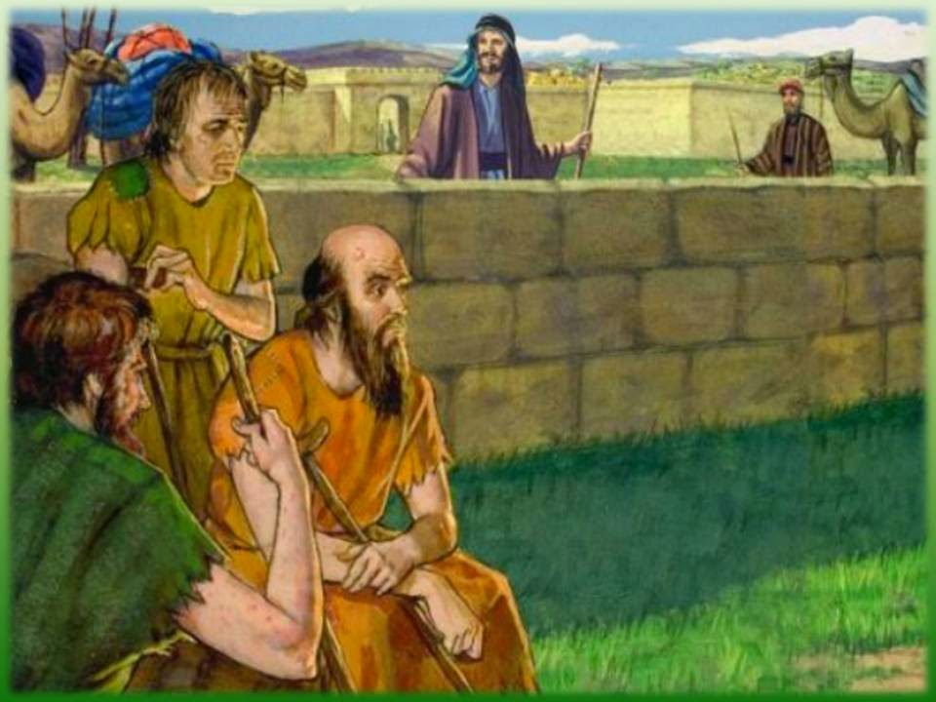

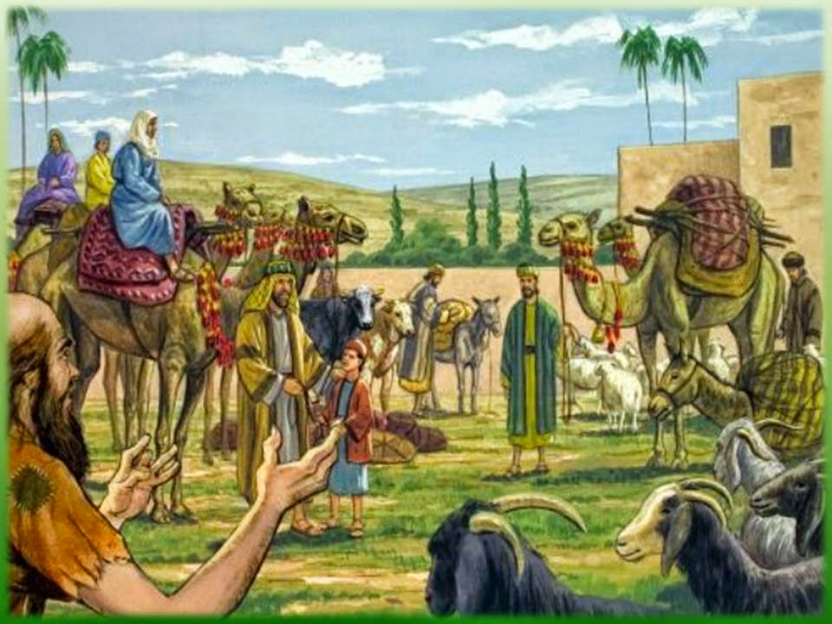 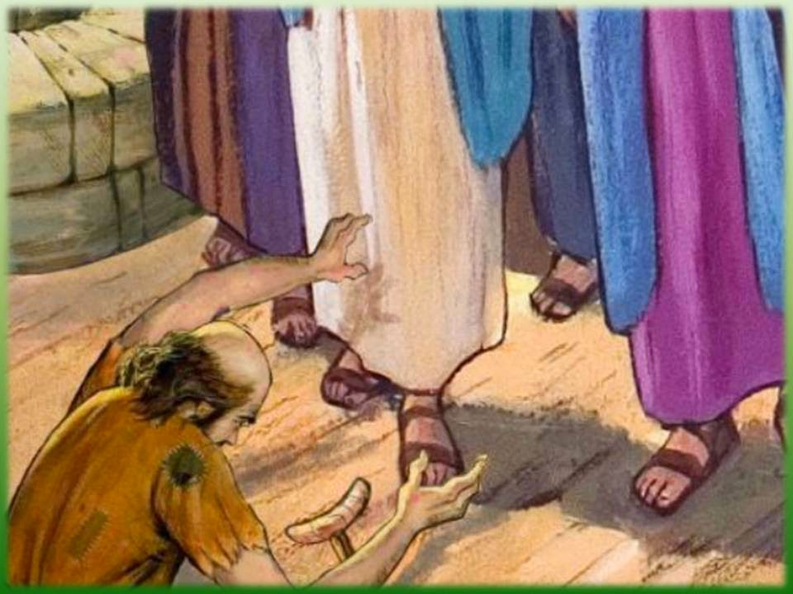

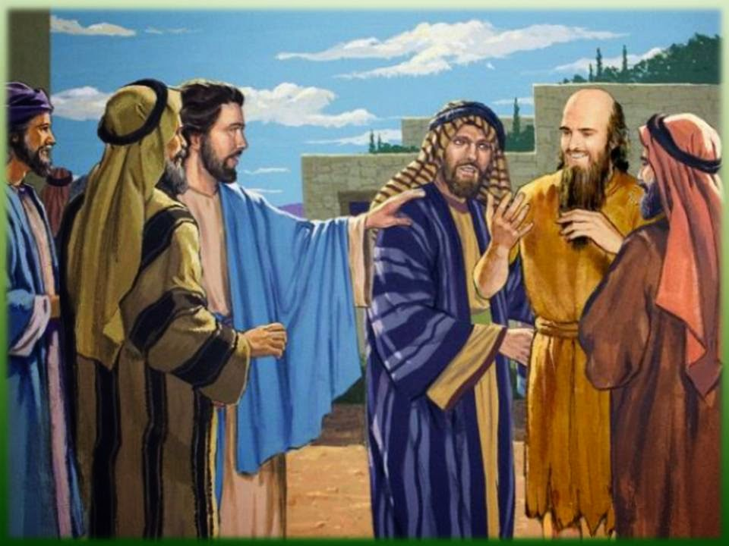 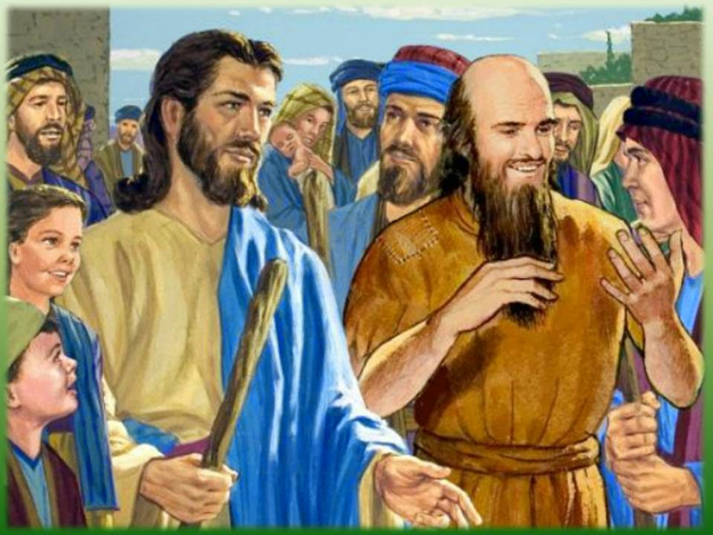

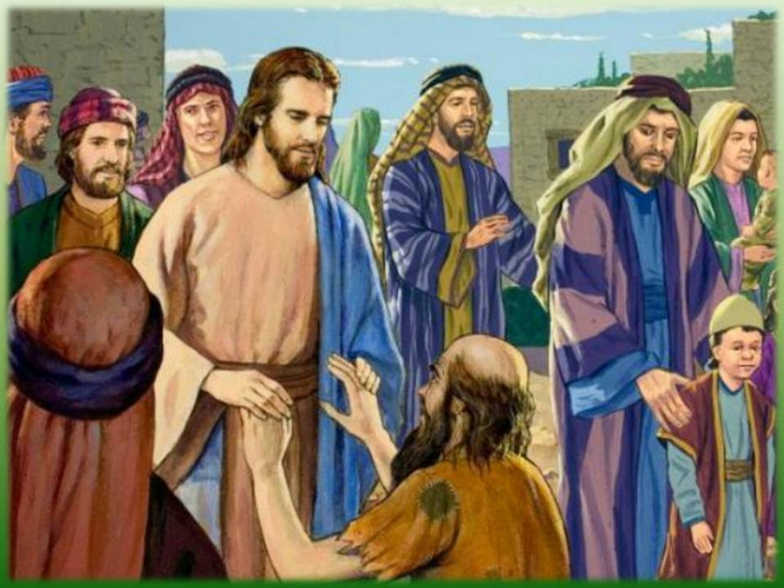 



**2**

**15**

**A Cura de um leproso - Marcos 1, 40-45**

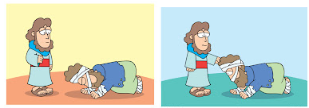

No tempo de Jesus, a lepra, que é uma doença contagiosa e cobre de feridas a pele dos contaminados, ainda não tinha cura e ninguém queria tocar em alguém que estivesse doente. Mas um leproso que tinha muita fé se aproximou de Jesus e implorou, de joelhos:

- Se quiser, o Senhor pode me curar!  
Jesus ficou com pena dele, estendeu a mão e o tocou dizendo:

- Eu quero, fique curado! Imediatamente desapareceram as feridas e o homem ficou curado.

Jesus pediu que o homem não contasse a ninguém, mas ele contou para todos osque encontrava, de modo que Jesus não conseguia mais entrar numa cidade, de tanta gente que ia ao encontro dele.

**CORTE E COLE**

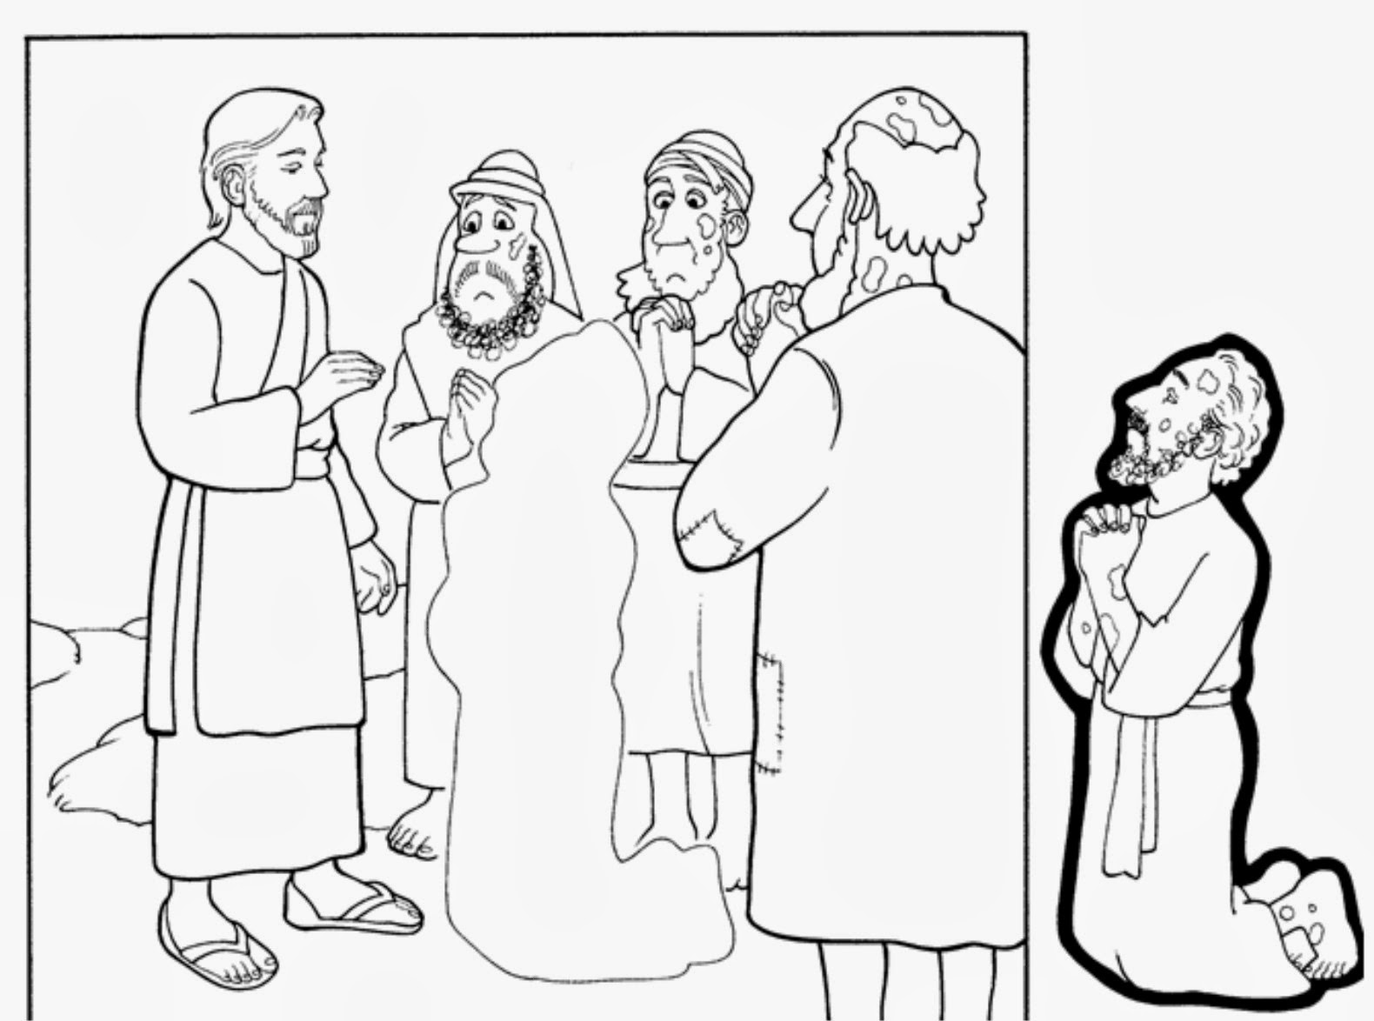

**1414**

**3**

**VAMOS PINTAR**

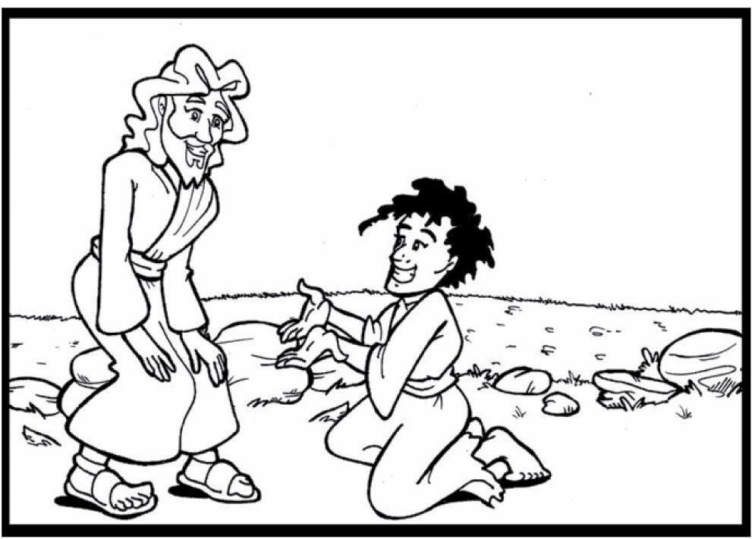

**VAMOS COLORIR**

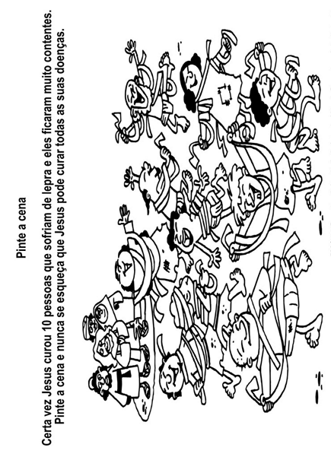

**www.féfirme.com.br**

13

4

**VAMOS COLORIR**



**VAMOS COLORIR BEM BONITO!**



5

12

**LABIRINTO**

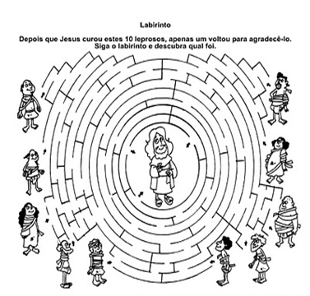



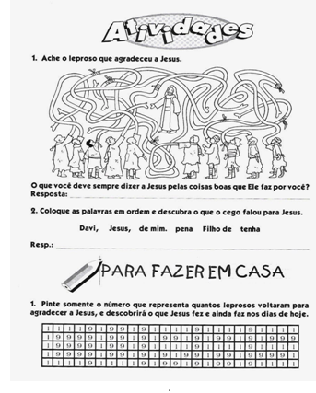

**11**

**6**

**ACHE JESUS**



**Jogo dos 7 ereros**



**10**

**7**

VAMOS COLORIR



9

8